KLASA IVA – CZWARTEK 23.04.2020 R.
Język polski
Temat: Jakie życzenia miały dzieci z utworu „Magiczne drzewo. Czerwone krzesło”?
Lekcja jest kontynuacją tematu z dnia 22.04.2020 – pracujemy w oparciu o fragment czytany wczoraj str. 182.
1. Uczniowie wykonują w zeszytach ćw. 3 str. 187.
2. Karta pracy – kliknij w podany link i wykonaj ćwiczenia.
http://wlaczpolske.pl/index.php?etap=10&i=1199

Przyroda

Temat: Obszary i obiekty chronione.
Zapoznaj się z tematem w podręczniku lub kopiując poniższy link:
http://www.educenter-komorow.pl/news/obszary-i-obiekty-chronione-w-polsce
Rozwiąż zad 1,3,4,str 96-97. Zrób zdjęcie swojego zadania i prześlij na emaila klasowego.

Matematyka
Temat: Ułamki o mianownikach 10, 100, 1000, …
Instrukcja dla ucznia:
- Zapisz temat lekcji i datę w zeszycie.
- Zapisz w zeszycie kilka przykładów liczb z przecinkami. Zastanów się gdzie można je spotkać.
- Otwórz podręcznik na str. 182 i przepisz do zeszytu:
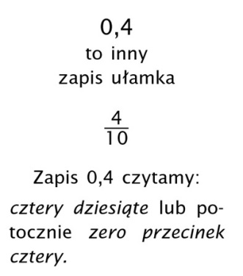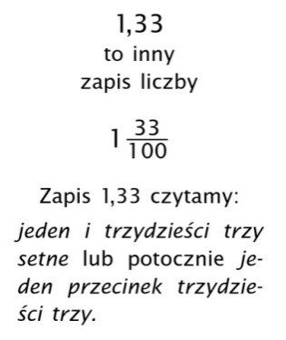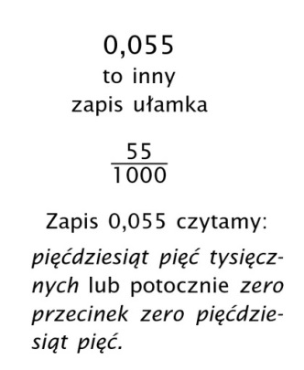
- Zwróć uwagę na mianowniki – ułamki o mianownikach 10, 100, 1000 itd. można zapisać
bez kreski ułamkowej, używając przecinka.

Zapis ułamków dziesiętnych:
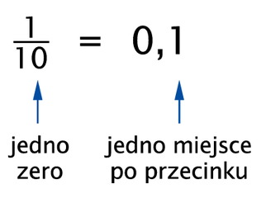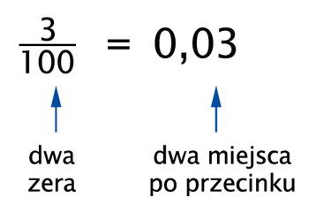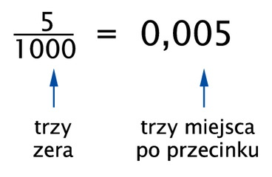
- Ważne: Liczby zapisane z użyciem przecinka, nazywać będziemy ułamkami dziesiętnymi.
W ułamku dziesiętnym przecinek oddziela część całkowitą od części ułamkowej.
- Wykonaj ćw. C str. 183,
wykonując ćw. D najpierw zapisz za pomocą ułamków zwykłych jaką część kwoty 1 zł stanowią podane grosze, a potem zapisz za pomocą ułamków zwykłych,
np.
- 31 gr to będzie $\frac{31}{100}$ = 0,31, itd.
- W ćw. E str. 184 będziesz wykonywać zamianę w drugą stronę, tzn. z ułamka dziesiętnego na ułamek zwykły i pamiętaj aby potem ten ułamek zwykły zawsze skracać jeżeli będzie możliwość.
komunikujemy się przez Messengera.
Język angielski

Temat: Food and drinks. I like… .I don’t like… . Jedzenie i picie. Ja lubię… . Ja nie lubię… .
1. Napisać 5 zdań z tłumaczeniem (wyrażanie upodobań w stosunku do jedzenia i picia) - Ex.2 p.81 (podręcznik), użycie czasownika z końcówką -ing.
2. Ex.3 p. 94 (podręcznik) – wybrać właściwy czasownik lub wyrażenie do wskazanej buźki.

